GOBIERNO DE PUERTO RICO

20^{ma.} Asamblea 2^{da.} Sesión
Legislativa Ordinaria

CÁMARA DE REPRESENTANTES

P. de la C. 301

INFORME POSITIVO

12 de septiembre de 2025

A LA CÁMARA DE REPRESENTANTES:

La Comisión de Gobierno de la Cámara de Representantes de Puerto Rico, previo estudio y consideración del Proyecto de la Cámara 301, recomienda a este Alto Cuerpo la aprobación de esta pieza legislativa con las enmiendas sometidas en el entirillado electrónico que se acompaña.

ALCANCE DE LA MEDIDA

El P. de la C. 301, busca establecer la “Ley de Alivio en el Pago del Depósito para las Acometidas de la Autoridad de Acueductos y Alcantarillados”; enmendar la Sección 4 de la Ley Núm. 40 de 1 de mayo de 1945, según enmendada, mejor conocida como la “Ley de Acueductos y Alcantarillados de Puerto Rico”; ordenar se enmiende el Reglamento 8901 y cualquier otro reglamento que así sea pertinente; a los fines de que todo nuevo cliente o usuario de la Autoridad de Acueductos y Alcantarillados pueda tener la opción de poder prorratear el pago del depósito o fianza de la acometida requerida para comenzar a recibir los servicios de acueductos y alcantarillado sanitario o de ambos, sea por un término de tres (3) o de seis (6) meses y para otros fines.

INTRODUCCIÓN

De la Exposición de Motivos del P. de la C. 301 se desprende que el acceso a los servicios de agua potable y alcantarillado sanitario, le corresponde exclusivamente a la AAA. Se afirma que este servicio responde a un mandato legal y social: “este servicio esencial ha sido encomendado a esta corporación pública, con una misión muy específica y con una encomienda sagrada en beneficio de nuestro pueblo”.

Así mismo, esta medida reconoce que, aunque la AAA ha enfrentado dificultades financieras, ello no justifica que el acceso al agua sea inasequible. Según el texto de la exposición de motivos del P. de la C. 301, “ante las alzas en el costo de vida que vive nuestro pueblo, los servicios esenciales básicos como el provisto por la Autoridad de Acueductos y Alcantarillados, tienen que ser asequibles y razonables para la ciudadanía”.

Por su parte, el alto costo inicial que enfrentan los nuevos clientes al solicitar estos servicios esenciales ha provocado que ciudadanos no tengan un acceso adecuado a estos. Como se estable en la exposición de motivos de la medida, “todo nuevo cliente o usuario está obligado a pagar un depósito o fianza de la acometida requerida para comenzar a recibir los servicios… lamentablemente, es frecuente escuchar como el cobro del mismo resulta ser muy oneroso para ser pagado en su totalidad por personas y familias de medianos o escasos recursos”

Por lo anterior, esta Asamblea Legislativa se ve en la obligación de realizar ajuste a la política pública de la AAA “para ofrecer un balance más adecuado y sensible a la realidad económica de nuestra ciudadanía”.

Finalmente, con la presente medida se busca permitir que los nuevos clientes tengan la opción de prorratear el pago del depósito o fianza en plazos más manejables. En palabras del proyecto, “esta ley pretende dotar a todo nuevo cliente o usuario… la opción de poder indicar su deseo de prorratear el pago del depósito o fianza… sea por un término de tres (3) o de seis (6) meses. De tal manera, hacemos justicia social, sin menoscabar de manera onerosa las finanzas de la corporación pública”.

ANÁLISIS DE LA MEDIDA

Como parte del proceso de análisis y evaluación de esta medida, se tomó en consideración el memorial explicativo de la Autoridad de Acueductos y Alcantarillado (AAA) y la Oficina de Presupuesto de la Asamblea Legislativa (OPAL). Además, se solicitó memoriales la Oficina de Gerencia y Presupuesto (OGP) y al Departamento de Hacienda, pero a la fecha de redacción de este informe, aún no se habían recibido.

A continuación, un resumen de las ponencias recibidas para analizar la presente medida:
Autoridad de Acueductos y Alcantarillados (AAA)

La Autoridad de Acueductos y Alcantarillados (AAA) sometió un memorial explicativo ante la Comisión de Gobierno de la Cámara de Representantes en relación con el Proyecto de la Cámara 301.

La AAA comienza su disertación explicando la diferencia entre el pago de un depósito o fianza y el pago del cargo aplicable para el proceso de solicitud e instalación de una acometida. El depósito o fianza explican, se exige únicamente al momento de registrar el alta de servicio, con el propósito de “garantizar el pago por los servicios de acueducto y/o alcantarillado sanitario prestados por la Autoridad”. La Corporación pública aclara en su memorial que en el proceso actual de solicitud e instalación de acometidas “no se le requiere al cliente el pago de un depósito o fianza, sino el pago del cargo aplicable para cubrir el costo de las actividades que lleva a cabo la Autoridad en dicho proceso”.

En su memorial la AAA detalla la estructura tarifaria vigente: una solicitud de acometida de agua de 5/8” cuesta $1,931.40, de los cuales la AAA requiere un pago inicial de $1,000.00 para comenzar el proceso con un estudio de factibilidad de agua potable y alcantarillado para corroborar que la Autoridad tiene la infraestructura necesaria para proveer el servicio solicitado y cuál será el punto de conexión. Cuando la acometida de agua potable es aprobada, entonces se requiere el pago del balance de $931.40 al aprobarse la conexión. En el caso de acometidas sanitarias, los costos ascienden a $1,797.00 para la tubería de 4” y $2,112.00 para una de 6”, concediéndose hasta seis meses para completar el pago.

La corporación destaca que, bajo la estructura revisada en 2022, los cargos ya incluyen gastos que antes asumía el solicitante, tales como “excavación hasta el tubo matriz, gestión y costo de permisos de excavación municipal y estatal, material para el relleno y las actividades de rellenar y asfaltar luego de la instalación”. Además, la AAA expresa que solo el dueño de la propiedad está facultado para solicitar una acometida, pues debe presentar escrituras o título de propiedad.

En conclusión, la AAA, aun cuando se opone a la aprobación del P. de la C. 301, reconoce el fin loable que persigue la medida y expresan que:

“Promoveremos cambios en la normativa interna de la Autoridad aplicables a la forma de pago de los cargos de las acometidas que sea compatible con el Plan Fiscal de la Autoridad, para proveer a todo nuevo cliente residencial varios plazos para completar el pago de los mismos”. Véase Memorial de la AAA al P. de la C. 301, 8 de abril de 2025, página 3.

Conforme a lo anterior, esta Comisión entiende pertinente acoger la recomendación de la AAA para aclarar en el proyecto que en el proceso de instalación de una acometida “no se le requiere al cliente el pago de un depósito o fianza, sino el pago del cargo aplicable”, y que el depósito se exige únicamente “al momento de registrar el alta de servicio” para garantizar el pago futuro. Con esta enmienda se elimina la confusión entre lo que es la acometida y el depósito para dar de alta el servicio.

En segundo lugar, se acoge la recomendación de la AAA para añadir al proyecto el lenguaje que evite tener implicaciones fiscales ya que la AAA es una “Instrumentalidad Territorial Cubierta” bajo PROMESA. En tercer lugar, esta Comisión acoge la recomendación de la AAA para aclarar que solo los dueños de una propiedad pueden solicitar las acometidas.

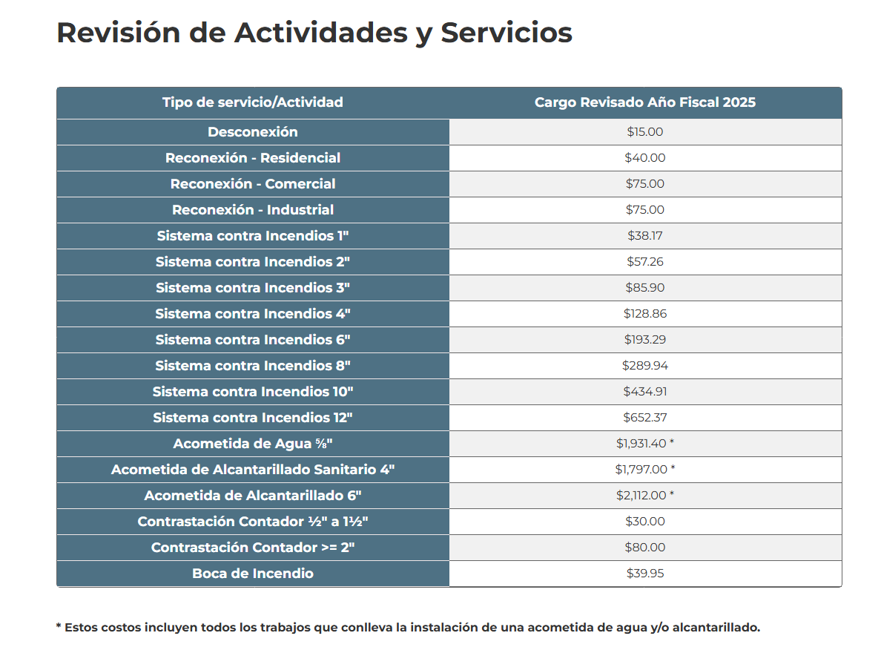
Aun cuando la AAA expresó su oposición a la medida legislativa ante consideración, reconoce que deben realizar cambios para proveer a todo nuevo cliente residencial varios plazos para completar el pago de los servicios de acometidas. Conforme a la Estructura Tarifaria de la AAA (Junio 2025), una solicitud de acometida de agua de 5/8” cuesta $1,931.40 y la solicitud de acometidas sanitarias, los costos ascienden a $1,797.00 para la tubería de 4” y $2,112.00 para una de 6”.

Por tanto, para un cliente residencial que solicita las correspondientes acometidas, debe incurrir en un gasto aproximado de $3,728.40 hasta $4,043.00 por dichas solicitudes previo a recibir el servicio. Evidentemente, permitir la opción de prorratear el pago de este servicio esencial, es un acto de justicia social. Como bien manifiesta la Exposición de Motivos del P. de la C. 301, ante las alzas en el costo de vida que vive nuestro pueblo, los servicios esenciales básicos como el provisto por la Autoridad de Acueductos y Alcantarillados, tienen que ser asequibles y razonables para la ciudadanía.

Oficina de Presupuesto de la Asamblea Legislativa (OPAL)

La OPAL es su memorial reconoce el fin social del proyecto, y concluye que “la aprobación del Proyecto de la Cámara 301 no tendría un efecto fiscal directo sobre el Fondo General ni sobre el presupuesto de la AAA, ya que no modifica el monto del depósito por acometida, sino que permite su pago de forma prorrateada en tres o seis meses”.

No obstante, aunque no genera un impacto fiscal directo, OPAL advierte que “su implementación podría afectar el flujo de caja de la AAA, dependiendo del volumen de nuevos clientes que opten por el esquema de pago diferido y la distribución temporal de esos ingresos”. En otras palabras, la corporación pública podría experimentar variaciones en su liquidez a corto plazo, aunque sin que ello afecte de manera estructural su presupuesto.

La OPAL añade que la medida busca que “todo nuevo cliente o usuario de la Autoridad de Acueductos y Alcantarillados pueda tener la opción de poder prorratear el pago del depósito o fianza de la acometida requerida para comenzar a recibir los servicios… sea por un término de tres (3) o de seis (6) meses”. Esta flexibilidad en los pagos no altera la obligación económica final del abonado, sino que solo redistribuye en el tiempo el cumplimiento de dicho pago.

IMPACTO FISCAL

El Proyecto de la Cámara 301 mandata que la implantación de esta Ley se llevará a cabo en conformidad con el Plan Fiscal certificado de la Autoridad de Acueductos y Alcantarillados y las disposiciones aplicables de la Ley federal PROMESA, según enmendada, sin que ello implique menoscabo a las obligaciones contractuales o fiscales de la Autoridad.

CONCLUSIÓN

A la luz de los memoriales recibidos, esta Comisión de Gobierno reconoce que el P. de la C. 301 atiende un reclamo social legítimo al facilitar el acceso a un servicio esencial mediante la flexibilización en el pago de las solicitudes de acometidas. Si bien la Autoridad de Acueductos y Alcantarillados expresó reservas y se opuso a la medida, las observaciones presentadas han sido acogidas en las enmiendas al proyecto, a fin de aclarar que en el proceso de instalación de la acometida no se exige un depósito, sino cargos de conexión, y que la opción de prorrateo aplicará únicamente a las solicitudes de acometidas. Asimismo, se ha incorporado lenguaje que garantiza el cumplimiento con el Plan Fiscal certificado bajo PROMESA y se limita la solicitud a dueños de propiedad, en conformidad con los requisitos establecidos por la Autoridad de Acueductos y Alcantarillados.

Por otro lado, la Oficina de Presupuesto de la Asamblea Legislativa (OPAL) concluyó que la aprobación del Proyecto de la Cámara 301 no tendría un efecto fiscal directo sobre el Fondo General ni sobre el presupuesto de la AAA, ya que no modifica el monto del pago por acometida, sino que permite su pago de forma prorrateada en tres o seis meses, reconociendo, sin embargo, la posibilidad de un impacto en el flujo de caja a corto plazo. Dicho señalamiento también ha sido atendido mediante las enmiendas introducidas, que disponen un mecanismo de balance en el pago inicial y en las mensualidades para evitar riesgos a la liquidez de la Autoridad.

POR TODO LO ANTES EXPUESTO, esta Comisión entiende que, con las enmiendas acogidas en el entirillado electrónico, el P. de la C. 301 cumple su propósito de justicia social sin afectar las finanzas de la AAA. Por lo anterior, esta Comisión tiene a bien someter a este Cuerpo Legislativo este informe positivo, recomendando la aprobación del Proyecto de la Cámara 301, con las enmiendas incluidas en el entirillado electrónico que se acompaña.

Respetuosamente sometido,

Hon. Víctor L. Parés Otero
Presidente
Comisión de Gobierno

